Datos de ACCESO

|  |  |
| --- | --- |
| Plataforma a Revisar | PDRMYE |
| Liga de Acceso | http://10.200.4.106/ |
| Usuario | oswaldo.calzada |
| Contraseña | iWWaf7fpyR |

**Pasos a Seguir**

1. Ingresar al sistema como Analista con el usuario oswaldo.calzada
2. Ir al menú de APORTACIONES FEDERALES – FISM
3. Títulos, tooltip en títulos

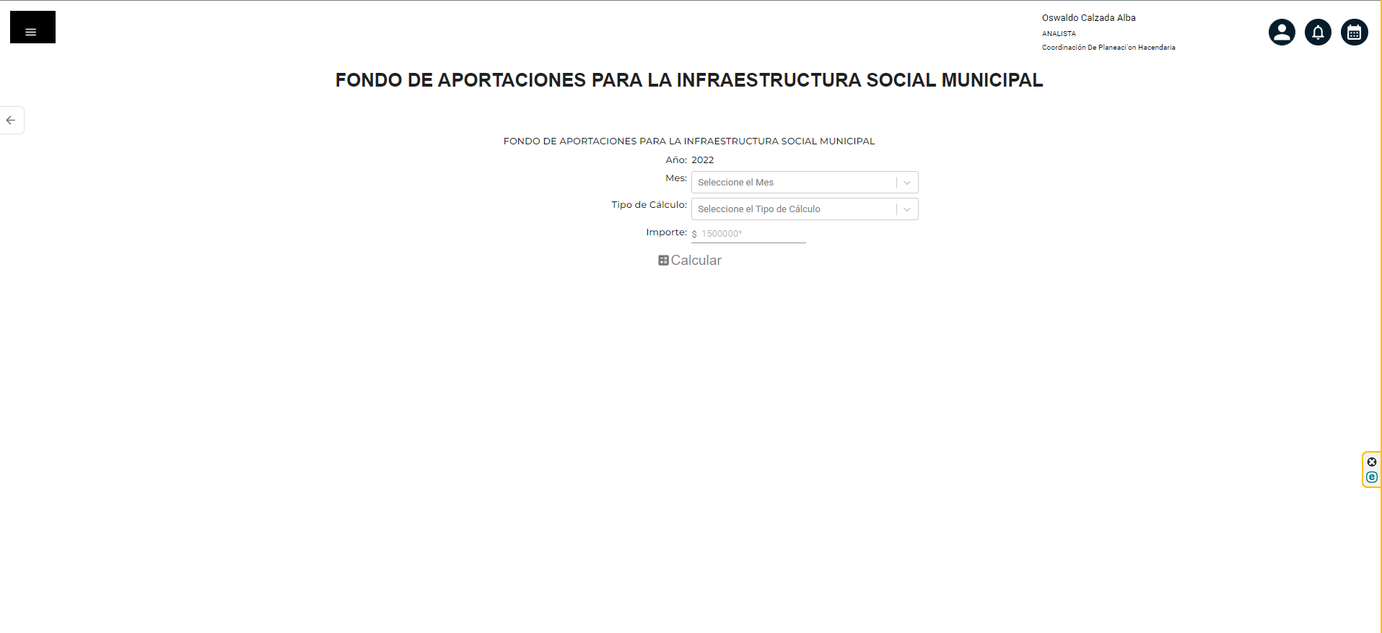

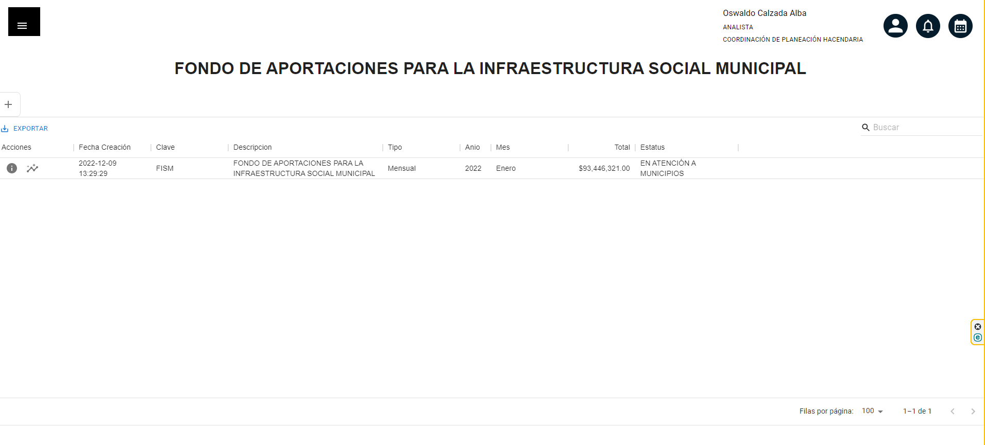

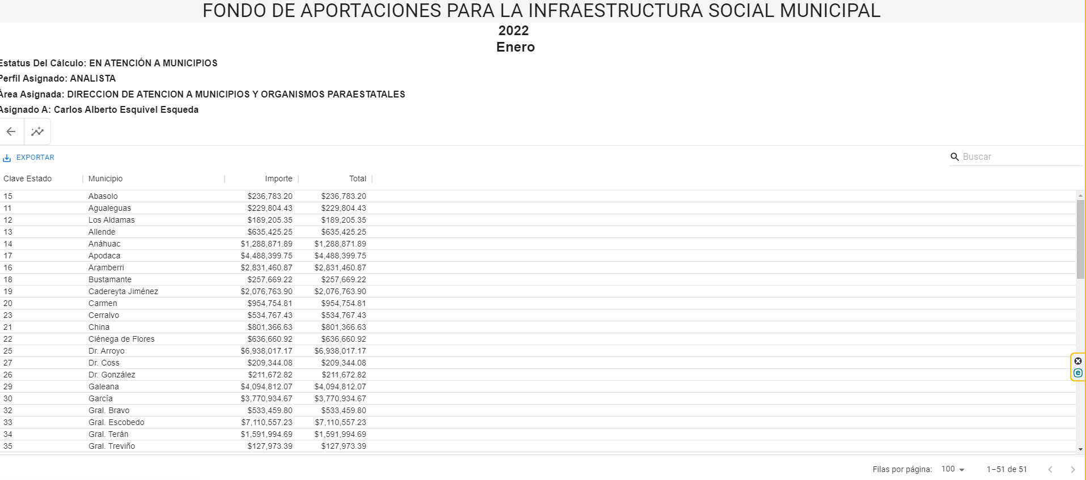

1. **Acciones**: Agregar Cálculo | Ajustes | Cancelar cálculo | Ver detalle de cálculo
2. Verificar que las cantidades cuadren en el sistema en el mes correspondiente [enero] vs el archivo ejemplo “FONDOS-AportacionesFederales-FISM.xlsx”

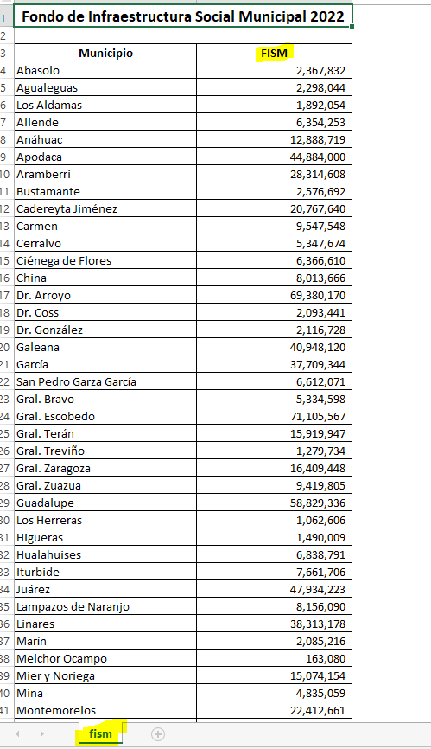

1. Trazabilidad
2. Búsqueda / paginación
3. Tootip completos en todos los campos
4. Lenguaje de etiquetas / tooltip: español
5. Texto correcto
6. Envíos de correos: si es que aplica
7. Filtros correctos
8. Ordenamientos ascendente / descendente
9. Validaciones de campos obligatorios / ventanas emergentes
10. Exportaciones de archivo correcto (las acciones, no se deben incluir), y el nombre del archivo debe ser el del módulo actual

**Resultados esperados**

* Agregar, editar, eliminar de forma correcta
* Los registros se generan de forma correcta